
หน่วยการเรียนรู้ที่ ๑๐
อ่านได้คล่อง...ต้องรู้วิธี
เรื่องที่ ๔ การอ่านงานเขียนเชิงอธิบาย คำสั่ง
ข้อแนะนำ และปฏิบัติตาม

แผนการจัดการเรียนรู้ที่ ๘ ข่าวสารทางราชการ


ชั้นประถมศึกษาปีที่ ๕ เวลา ๑ ชั่วโมง

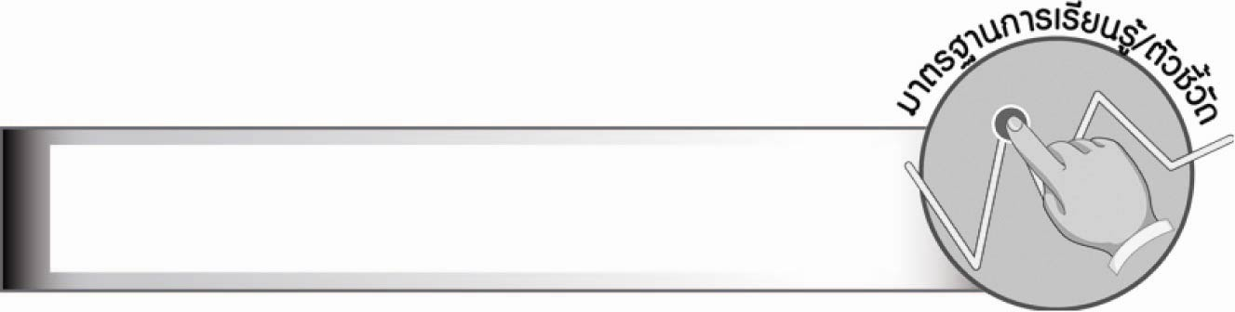
มาตรฐานการเรียนรู้/ตัวชี้วัด

มาตรฐานการเรียนรู้
มาตรฐาน ท ๑.๑ ใช้กระบวนการอ่านสร้างความรู้และความคิดเพื่อนำไปใช้ตัดสินใจ
แก้ปัญหาในการดำเนินชีวิต และมีนิสัยรักการอ่าน
ตัวชี้วัด
ท ๑.๑ ป. ๕/๖ อ่านงานเขียนเชิงอธิบาย คำสั่ง ข้อแนะนำ และปฏิบัติตาม
ท ๑.๑ ป. ๕/๘ มีมารยาทในการอ่าน

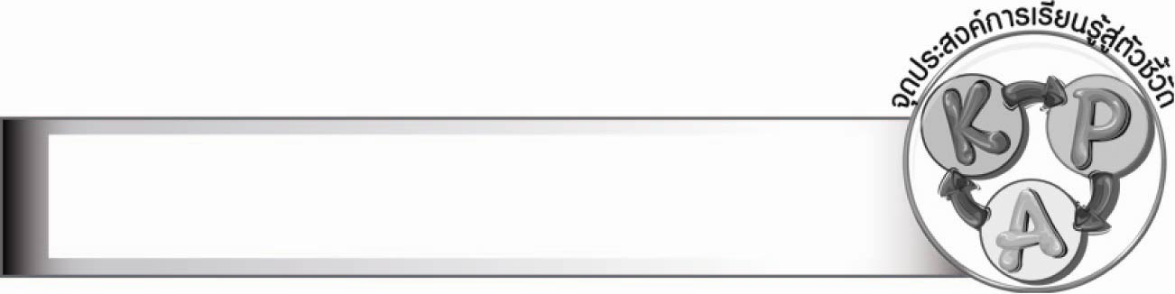
จุดประสงค์การเรียนรู้สู่ตัวชี้วัด

๑. บอกข่าวสารทางราชการ (K)
๒. อ่านข่าวสารทางราชการและปฏิบัติตาม (P)
๓. กระตือรือร้นในการอ่านข่าวสารทางราชการ (A)


สาระสำคัญ

ข่าวสารทางราชการเป็นการนำเสนอข้อมูลหรือให้ความรู้ที่ถูกต้องแก่ประชาชนเกี่ยวกับ
เรื่องของทางราชการหรือการปฏิบัติงานของรัฐบาล การอ่านข่าวสารทางราชการควรอ่านให้ตลอด
ตั้งแต่ต้นจนจบ แล้วสรุปใจความสำคัญของข่าวนั้นเพื่อนำไปปฏิบัติได้อย่างถูกต้อง
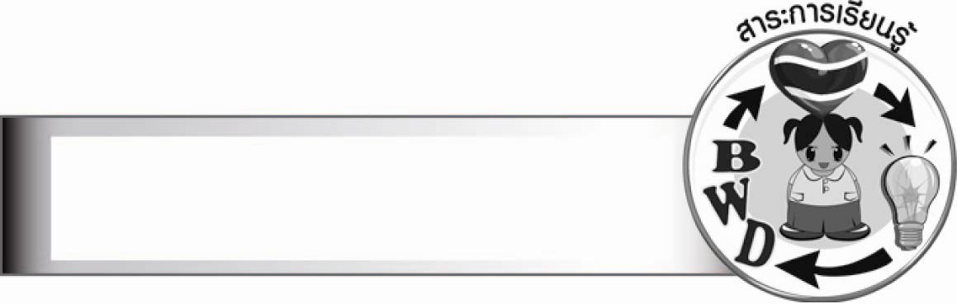
สาระการเรียนรู้

การอ่านข่าวสารทางราชการ


สมรรถนะสำคัญของผู้เรียน

๑. ความสามารถในการสื่อสาร
- ทักษะการอ่าน
- ทักษะการเขียน
- ทักษะการฟัง การดู และการพูด
๒. ความสามารถในการคิด
- การให้เหตุผล
- การวิเคราะห์
- การสรุปความรู้
๓. ความสามารถในการแก้ปัญหา
๔. ความสามารถในการใช้ทักษะชีวิต


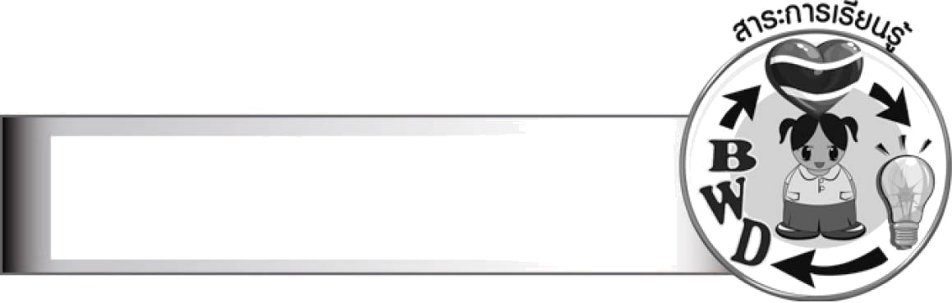
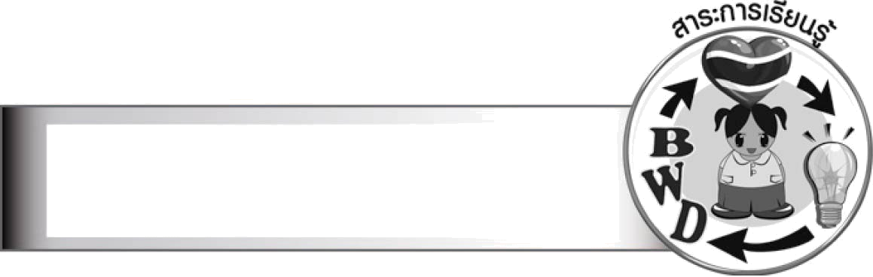
คุณลักษณะอันพึงประสงค์

มีวินัย
ตัวชี้วัดที่ ๓.๑ ปฏิบัติตามข้อตกลง กฎเกณฑ์ ระเบียบ ข้อบังคับของครอบครัว โรงเรียน
และสังคม


ชิ้นงานหรือภาระงาน (หลักฐาน ร่องรอยแสดงความรู้)
ใบงาน เรื่อง การอ่านข่าวสารทางราชการ

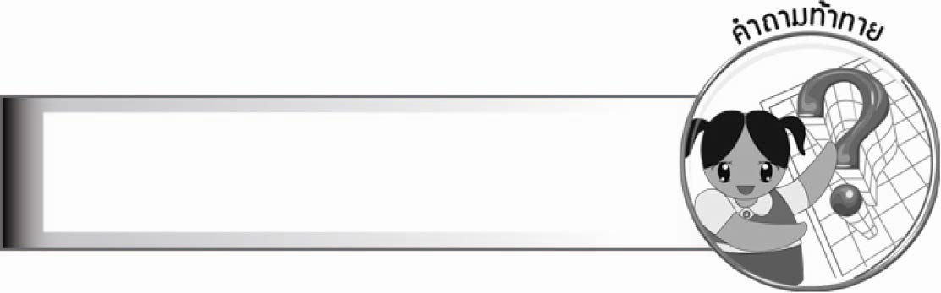
คำถามท้าทาย

นักเรียนจะทำความเข้าใจในข่าวสารทางราชการอย่างไร


การจัดกิจกรรมการเรียนรู้

๑. นักเรียนและครูร่วมกันสนทนา เกี่ยวกับข่าวสารทางราชการซึ่งแตกต่างจากหน่วยงานเอกชน เนื่องจากเรื่องทางราชการ เป็นข้อมูลของรัฐบาลมีความประสงค์ให้ประชาชนนำไปปฏิบัติ ครูจึงตั้งคำถาม ให้นักเรียนตอบ ดังนี้
๐ นักเรียนรู้จักหน่วยราชการมากน้อยเพียงใด
๐ หน่วยราชการใดสังกัดกระทรวงอะไรบ้าง
๐ โรงเรียนสังกัดอยู่กับกระทรวงใด
๐ ถ้าให้นักเรียนไปติดต่อราชการ นักเรียนอยากไปติดต่อหน่วยงานใดมากที่สุด เพราะเหตุใด
๒. ให้นักเรียนศึกษาความรู้เรื่อง ข่าวสารทางราชการ แล้วร่วมกันสรุปความเข้าใจ
๓. ให้นักเรียนแบ่งกลุ่ม กลุ่มละ ๓ - ๕ คน อ่านข่าวสารทางราชการที่ครูกำหนดกลุ่มละ ๑ ข่าว แล้วออกมานำเสนอหน้าชั้นเรียน
๔. ให้นักเรียนร่วมกันวิเคราะห์และแสดงความคิดเห็นเกี่ยวกับข่าวสารทางราชการที่แต่ละกลุ่มออกมานำเสนอ
๕. ให้นักเรียนทำใบงานที่ ๑๔ เรื่อง การอ่านข่าวสารทางราชการ ครูและนักเรียนร่วมกันตรวจสอบความถูกต้อง
๖. ให้นักเรียนและครูร่วมกันสรุปความรู้ ดังนี้
๏ ข่าวสารทางราชการเป็นการนำเสนอข้อมูลหรือให้ความรู้ที่ถูกต้องแก่ประชาชนเกี่ยวกับเรื่องของทางราชการหรือการปฏิบัติงานของรัฐบาล การอ่านข่าวสารทางราชการควรอ่านให้ตลอดตั้งแต่ต้นจนจบ แล้วสรุปใจความสำคัญของข่าวนั้นเพื่อนำไปปฏิบัติได้อย่างถูกต้อง
๗. ให้นักเรียนร่วมกันแสดงความคิดเห็น โดยครูใช้คำถามท้าทาย ดังนี้
๏ นักเรียนจะทำความเข้าใจในข่าวสารทางราชการอย่างไร


การจัดบรรยากาศเชิงบวก

ให้นักเรียนศึกษาข่าวสารทางราชการจากหลายหน่วยงาน เพื่อให้มีความรู้กว้างขวาง ครูชมเชยนักเรียนที่เคยปฏิบัติตามข่าวสารทางราชการและให้คำแนะนำเพิ่มเติม


สื่อการเรียนรู้

- ข่าวสารทางราชการ
- ใบงาน

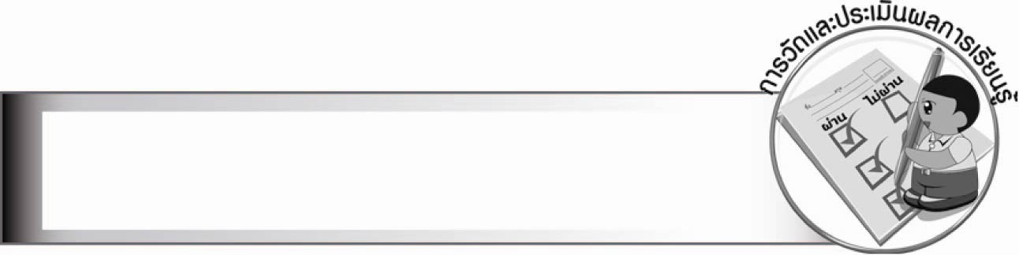
การวัดและประเมินผลการเรียนรู้

๑. วิธีการวัดและประเมินผล
๑.๑ สังเกตพฤติกรรมของนักเรียนในการเข้าร่วมกิจกรรม
๑.๒ สังเกตพฤติกรรมของนักเรียนในการเข้าร่วมกิจกรรมกลุ่ม
๑.๓ ตรวจใบงานที่ ๑๔
๒. เครื่องมือ
๒.๑ แบบสังเกตพฤติกรรมการเข้าร่วมกิจกรรม
๒.๒ แบบสังเกตพฤติกรรมการเข้าร่วมกิจกรรมกลุ่ม
๓. เกณฑ์การประเมิน
๓.๑ การประเมินพฤติกรรมการเข้าร่วมกิจกรรม
ผ่านตั้งแต่ ๒ รายการ ถือว่า ผ่าน
ผ่าน ๑ รายการ ถือว่า ไม่ผ่าน
๓.๒ การประเมินพฤติกรรมการเข้าร่วมกิจกรรมกลุ่ม
คะแนน ๙ - ๑๐ ระดับ ดีมาก
คะแนน ๗ - ๘ ระดับ ดี
คะแนน ๕ - ๖ ระดับ พอใช้
คะแนน ๐ - ๔ ระดับ ควรปรับปรุง

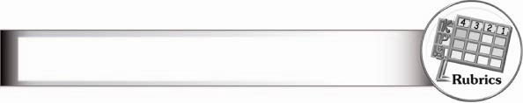
การประเมินผลตามสภาพจริง (Rubrics)

การประเมินใบงานนี้ ให้ผู้สอนพิจารณาจากเกณฑ์การประเมินผลตามสภาพจริง (Rubrics)
เรื่อง การอ่านข่าวสารทางราชการ
ระดับคะแนน  เกณฑ์การประเมิน | ๔ | ๓ | ๒ | ๑
การอ่านข่าวสาร  ทางราชการ | จับใจความจากข่าว  ที่อ่านได้อย่าง  ครบถ้วน สามารถ  นำมาเชื่อมโยงกับ  ชีวิตจริงและ  ปฏิบัติตาม  ด้วยความเต็มใจ  เห็นประโยชน์  ของการปฏิบัติ  ทั้งต่อตนเอง  และผู้อื่น | จับใจความจากข่าวที่อ่านได้อย่างครบถ้วน สามารถ  นำมาเชื่อมโยงกับ  ชีวิตจริงและ  ปฏิบัติตาม  ด้วยความเต็มใจ  เห็นประโยชน์  ของการปฏิบัติ  ที่มีต่อตนเอง | จับใจความจากข่าว  ที่อ่านได้อย่าง  ครบถ้วน สามารถ  นำมาเชื่อมโยงกับ  ชีวิตจริงและ  ปฏิบัติตาม  ด้วยความเต็มใจ | จับใจความจากข่าว  ที่อ่านได้ ครบถ้วน  สามารถนำมา  เชื่อมโยงกับชีวิตจริง  และปฏิบัติตามได้

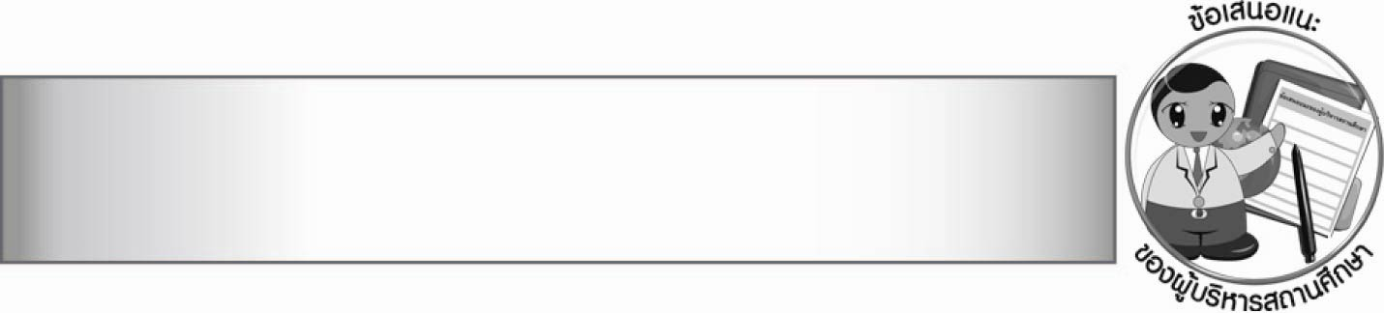
ข้อเสนอแนะของผู้บริหารสถานศึกษา

________________________________________________________________________________
________________________________________________________________________________
________________________________________________________________________________
________________________________________________________________________________
________________________________________________________________________________
________________________________________________________________________________
________________________________________________________________________________
________________________________________________________________________________
________________________________________________________________________________
________________________________________________________________________________
________________________________________________________________________________
________________________________________________________________________________
________________________________________________________________________________
________________________________________________________________________________
________________________________________________________________________________
________________________________________________________________________________
________________________________________________________________________________
________________________________________________________________________________
________________________________________________________________________________
________________________________________________________________________________
________________________________________________________________________________
________________________________________________________________________________
________________________________________________________________________________
________________________________________________________________________________
________________________________________________________________________________

ลงชื่อ________________________ (ผู้บริหารสถานศึกษา)
(_______________________)
_______/________/_______


บันทึกหลังการสอน

ผลการจัดการเรียนการสอน

_______________________________________________________________________________
_______________________________________________________________________________
_______________________________________________________________________________
_______________________________________________________________________________
_______________________________________________________________________________
_______________________________________________________________________________

ปัญหา/อุปสรรค

_______________________________________________________________________________
_______________________________________________________________________________
_______________________________________________________________________________
_______________________________________________________________________________
_______________________________________________________________________________
_______________________________________________________________________________

แนวทางแก้ไข

_______________________________________________________________________________
_______________________________________________________________________________
_______________________________________________________________________________
_______________________________________________________________________________
_______________________________________________________________________________
_______________________________________________________________________________

ลงชื่อ________________________ (ผู้บันทึก)
(________________________)
________/_______/_______

